# 2024年第四季度广西人才网人才供求分析报告

广西人才网供求数据显示，2024年第四季度需求人才数为97554人，同比增长14.94%；求职人才数为404281人，同比下降1.08%；总人才供求比为4.14（即人才需求人数或职位数为1时，人才供给或求职人才数为4.14，下同），比上年同期的4.82减少0.68。

一、**总体情况**

**（一）人才供应量季节性回落**

2024年第四季度，广西人才网中的人才供应量出现季节性回落，求职人才数为404281人，与上年同期相比减少4432人，同比下滑1.08%，环比下滑15.26%。

求职人才数走势见下图：

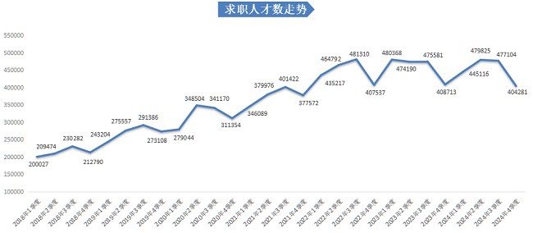

**（二）人才需求量实现增长**

在人才需求方面，广西人才网中有招聘需求的用人单位需求人才数为97554人，与上年同期相比增加12678人，同比增长14.94%，环比增长1.52%。

人才需求数走势见下图：

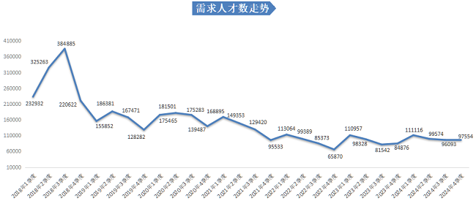

**（三）人才供求比稍有下降**

2024年第四季度，广西人才网中人才供求比为4.14，即超过4个人竞争1个岗位。这一比例在本季度有所下降，与去年同期相比减少0.68，与上季度相比减少0.83。

人才供求比走势见下图：

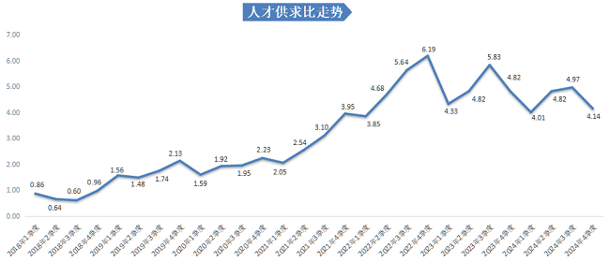

**二、产业和行业人才需求分布特点**

在产业分布中，广西人才网中第三产业是人才需求的主要支撑，其需求人才数占比达到68.69%。

近两年第四季度三大产业人才需求分布见下表：

|  |  |  |  |  |
| --- | --- | --- | --- | --- |
| **产业** | **2024年第四季度** | | **2023年第四季度** | |
| **需求**  **人才数** | **需求**  **占比** | **需求**  **人才数** | **需求**  **占比** |
| 第一产业 | 1902 | 1.95% | 2170 | 2.56% |
| 第二产业 | 28646 | 29.36% | 24735 | 29.14% |
| 第三产业 | 67006 | 68.69% | 57971 | 68.30% |
| **总计** | **97554** | **——** | **84876** | **——** |

在行业分布中，人才需求量排名前五的行业类别分别为：租赁和商务服务业、制造业、信息传输/计算机服务和软件业、建筑业、金融业，这五个行业合计需求人才数占比达到82.65%。

在24个主要行业类别中，有6个行业类别的人才需求相较于上年同期实现不同程度的增长。其中，增长主要集中在租赁与商务服务业、制造业中，租赁与商务服务业的需求人才数比上年同期增加15470人，同比增长55.84%，是本季度人才需求量同比增长最多的行业类别；制造业的需求人才数比上年同期增加6569人，同比增长40.52%。

另外，有17个行业类别的人才需求相较于上年同期出现不同程度的下滑。信息传输、计算机服务和软件业的人才需求减少量排名第一，需求人才数比上年同期减少2280人，同比下滑21.81%；其次是建筑业，需求人才数比上年同期减少2045人，同比下滑34.35%。

具体行业人才需求分布见下表：

|  |  |  |  |  |
| --- | --- | --- | --- | --- |
| **产业** | **行业** | **需求**  **人才数** | **需求**  **占比** | **同比**  **增长率** |
| **第一产业** | 农业 | 854 | 0.88% | 24.13% |
| 林业 | 223 | 0.23% | 24.58% |
| 畜牧业 | 235 | 0.24% | -42.26% |
| 渔业 | 4 | 0.00% | -85.71% |
| 农、林、牧、渔服务业 | 586 | 0.60% | -32.49% |
| **小计** | **1902** | **1.95%** | **-12.35%** |
| **第二产业** | 采矿业 | 1207 | 1.24% | -2.11% |
| 制造业 | 22781 | 23.35% | 40.52% |
| 电力、燃气及水的生产和供应业 | 749 | 0.77% | -43.94% |
| 建筑业 | 3909 | 4.01% | -34.35% |
| **小计** | **28646** | **29.36%** | **15.81%** |
| **第三产业** | 交通运输、仓储和邮政业 | 2134 | 2.19% | -6.20% |
| 信息传输、计算机服务和软件业 | 8176 | 8.38% | -21.81% |
| 批发和零售业 | 1529 | 1.57% | -39.04% |
| 住宿和餐饮业 | 901 | 0.92% | -29.11% |
| 金融业 | 2590 | 2.65% | -0.73% |
| 房地产业 | 2564 | 2.63% | -27.03% |
| 租赁和商务服务业 | 43172 | 44.25% | 55.84% |
| 科学研究、技术服务和地质勘查业 | 382 | 0.39% | -50.26% |
| 水利、环境和公共设施管理业 | 176 | 0.18% | -52.56% |
| 居民服务和其他服务业 | 2577 | 2.64% | -11.69% |
| 教育 | 1337 | 1.37% | -36.73% |
| 卫生、社会保障和社会福利业 | 58 | 0.06% | 107.14% |
| 文化、体育和娱乐业 | 913 | 0.94% | -19.63% |
| 公共管理和社会组织 | 497 | 0.51% | 64.57% |
| 国际组织 | 0 | 0.00% | —— |
| **小计** | **67006** | **68.69%** | **15.59%** |
| **合计** | | **97554** | **——** | **14.94%** |

**部分行业人才需求特点如下：**

**（一）租赁和商务服务业**

2024年第四季度，广西人才网中租赁和商务服务业的人才需求量实现回升。本季度需求人才数为43172人，与上年同期的27702人相比增加15470人，同比增长55.84%，环比增长22.05%。

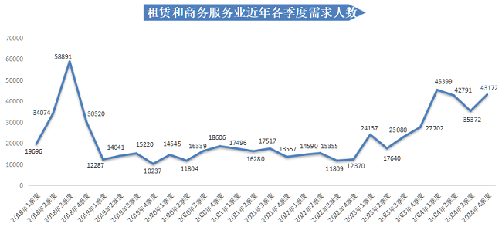

该行业类别下，企业管理服务业的人才需求展现出强劲的增长势头，需求人才数为26218人，与上年同期相比增加16286人，同比增长163.98%，环比增长22.20%。

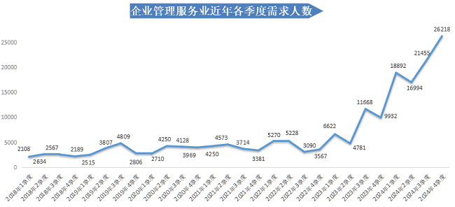

**（二）制造业**

2024年第四季度，广西人才网中制造业的人才需求量大幅增长，需求人才数为22781人，比上年同期的16212人增加6569人，同比增长40.52%，环比增长25.45%。

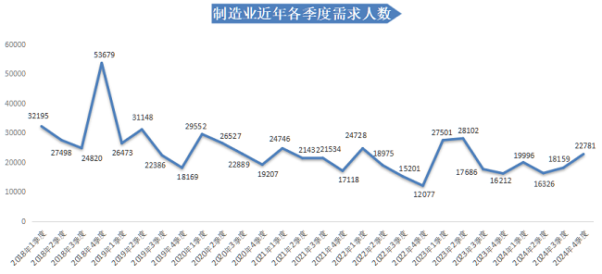

从具体行业看，机械制造业的人才需求量增长明显，需求人才数为11763人，与上年同期相比增加3826人，同比增长48.20%，环比增长66.31%。

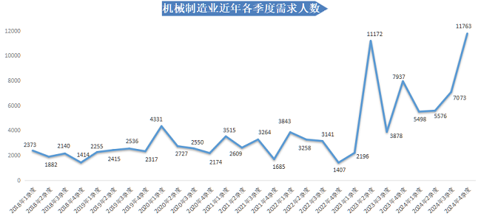

**（三）房地产业**

2024年第四季度，广西人才网中房地产业的人才需求量较低迷，需求人才数为2564人，与上年同期的3514人相比减少950人，同比下滑27.03%，环比下滑19.50%。其中，房地产开发经营行业的人才需求减少较明显，需求人才数为885人，与上年同期相比减少932人，同比下滑51.29%，环比下滑30.15%。

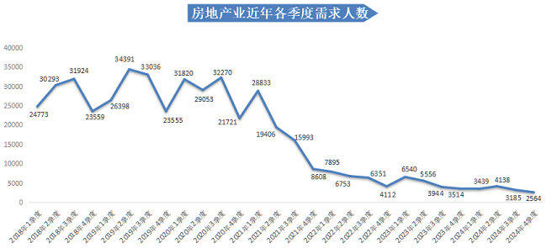

**（四）批发和零售业**

2024年第四季度，广西人才网中批发和零售业的人才需求量持续低迷，需求人才数为1529人，比上年同期的2508人减少979人，同比下滑39.04%，环比下滑10.95%。

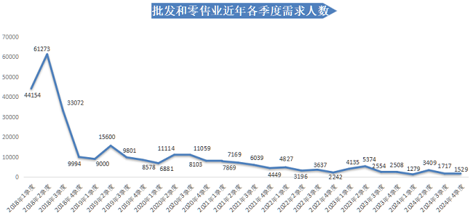

**（五）建筑业**

2024年第四季度，广西人才网中建筑业的人才需求量呈明显下降趋势，需求人才数为3909人，比上年同期的5954人减少2045人，同比下滑34.35%，环比下滑41.42%。其中，房屋和土木工程建筑的人才需求量减少较多，需求人才数为1630人，与上年同期相比减少1274人，同比下滑43.87%，环比下滑47.91%。

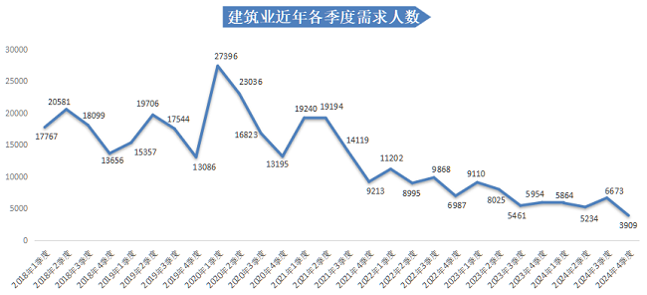

**（六）信息传输、计算机服务和软件业**

2024年第四季度，广西人才网中信息传输、计算机服务和软件业的人才需求量回落至8176人，与上年同期的10456人相比减少2280人，同比下滑21.81%。其中，通讯/通信运营及其他服务、通讯/通信设备制造业是导致该行业人才需求大幅下降的主要原因，这两个行业的需求人才数与上年同期相比分别减少1360人和902人，同比降幅分别为40.36%和84.54%。

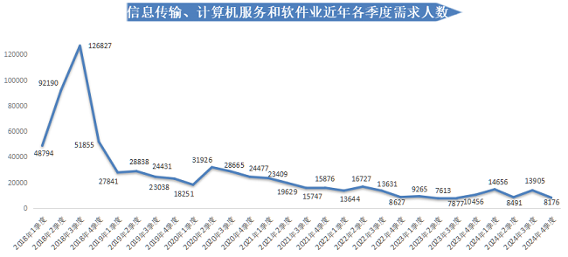

**三、职位供需分布特点**

**（一）近三成职位类别的人才需求实现同比增长，生产制造/工厂管理类职位增长明显**

2024年第四季度，在广西人才网主要职位类别中，生产制造/工厂管理类职位的人才需求同比增长量排名第一，比上年同期增加19021人，同比增长146.12%；其次是销售类职位，人才需求量比上年同期增加1596人，同比增长24.54%；机械/机器设备/仪器仪表类职位排名第三，人才需求量比上年同期增加1559人，同比增长95.24%。

另外，本季度有七成的职位类别出现不同程度的下滑，其中，建筑/工程类的人才需求量同比减少最多，比上年同期减少1581人，同比下滑34.39%。

需求人才数前十名见下图：

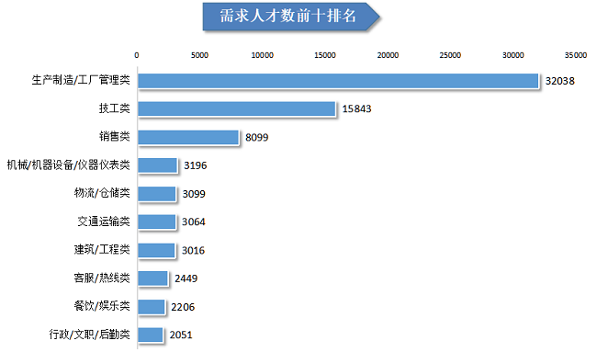

**1.生产制造/工厂管理类职位人才需求增长迅猛**

广西人才网中生产制造/工厂管理类职位的人才需求量在近7年首次突破3万人，创历史新高。需求人才数为32038人，比上年同期的13017人增加19021人，同比增长146.12%，环比增长42.57%。其中，工人/操作员职位是该类职位人才需求增长的主要驱动力，其需求人才数为28151人，与上年同期相比增加17832人，同比增长172.81%，环比增长45.18%。

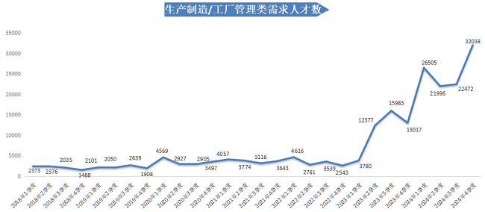

**2.销售类职位人才需求走势低迷，但同比仍有增长**

2024年第四季度，广西人才网中销售类职位的需求人才数为8099人，虽比上季度下滑11.63%，但与上年同期的6503人相比仍增加1596人，同比增长24.54%。在该类职位中，销售代表/顾问职位的人才需求量同比增长显著，其需求人才数为2719人，较上年同期增加1391人，同比增长104.74%。

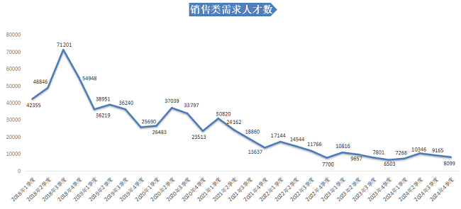

**3.机械/机器设备/仪器仪表类职位人才需求同比增长明显**

2024年第四季度，广西人才网中机械/机器设备/仪器仪表类职位的需求人才数为3196人，比上年同期的1637人增加1559人，同比增长95.24%。在该类职位中，机械/设备工程师、机械/设备安装/维修工程师、精密机械/仪器/传感器工程师/技术员职位的人才需求同比增长量排名前三，合计需求人才数为1960人，比上年同期增加1313人，涨幅为202.94%。

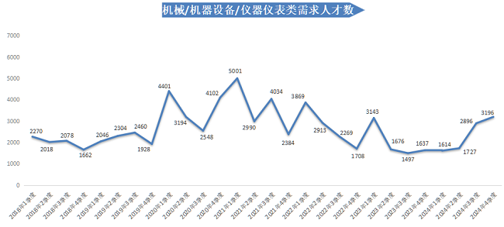

**4.传统管理类职位人才需求呈明显下滑趋势**

2024年第四季度，广西人才网中传统管理类职位**（包含行政/文职/后勤类、人力资源/人事类、财务/税务/审计/统计类职位，下同）**的需求人才数为4948人，比上年同期的6186人减少1238人，同比下滑20.01%，环比下滑14.32%。其中，行政/文职/后勤类职位的需求人才数为2051人，比上年同期减少797人，同比下滑27.98%，环比下滑18.45%；人力资源/人事类职位的需求人才数为1338人，比上年同期减少366人，同比下滑21.48%，环比下滑16.11%；财务/税务/审计/统计类职位的需求人才数为1559人，与上年同期相比减少75人，同比下滑4.59%，环比下滑6.37%。

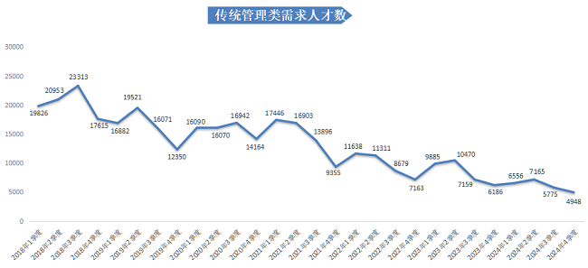

**5.IT/技术类职位人才需求持续下跌**

2024年第四季度，广西人才网中IT/技术类职位**（包含 IT技术/项目管理类、前后端开发类、人工智能/算法类等九类职位，详见附表1，下同）**的需求人才数持续下跌至868人，与上年同期的1093人相比减少225人，同比下滑20.59%，环比下滑17.02%。其中，运维/质量管理类、IT技术/项目管理类、售前/售后/技术支持类职位的人才需求减少较多，这三个职位类别合计需求人才数为461人，比上年同期减少277人，同比下滑37.53%，环比下滑29.08%。

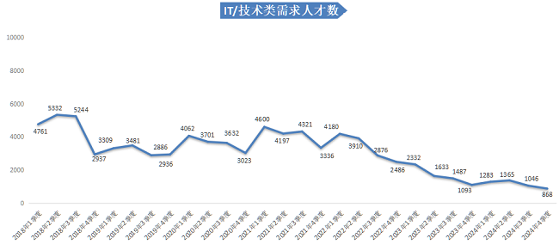

**6.建筑/工程类职位人才需求大幅下滑**

2024年第四季度，广西人才网中建筑/工程类职位的需求人才数为3016人，比上年同期的4597人减少1581人，同比下滑34.39%，环比下滑27.08%。其中，建筑工程师/注册建筑师、土木/土建工程师、工程造价师/预结算/审计职位的人才需求减少量排名前三，与上年同期相比合计减少943人，同比下滑58.28%，环比下滑45.65%。

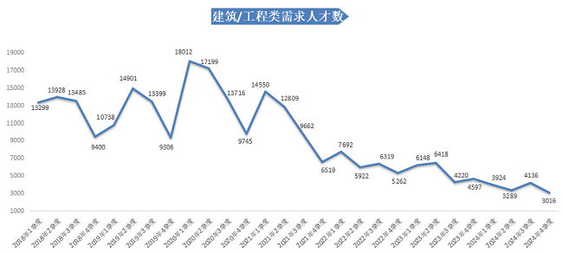

**（二）超四成职位类别的人才供应量出现下滑**

2024年第四季度，在广西人才网主要职位类别中，有超过四成职位类别的人才供应量出现不同程度的下滑。其中，人才供应量同比减少最多的职位类别是建筑/工程类，求职人才数与上年同期相比减少8528人，同比下滑15.00%；其次是财务/税务/审计/统计类，求职人才数与上年同期相比减少2738人，同比下滑6.96%。

求职人才数前十名见下图：

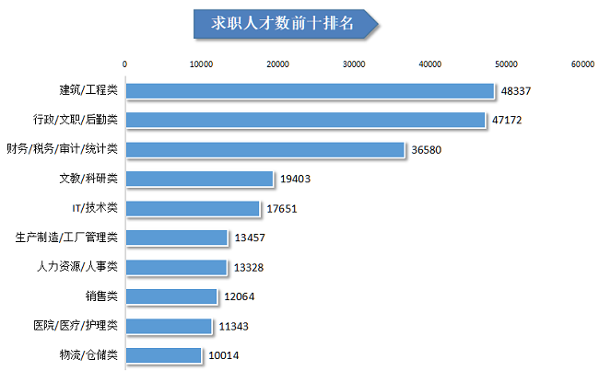

**1.建筑/工程类职位人才供应量回落明显**

2024年第四季度，广西人才网中建筑/工程类职位的人才供应量依旧位居榜首，但出现较明显回落态势，求职人才数为48337人，与上年同期的56865人相比减少8528人，同比下滑15.00%，环比下滑15.25%。

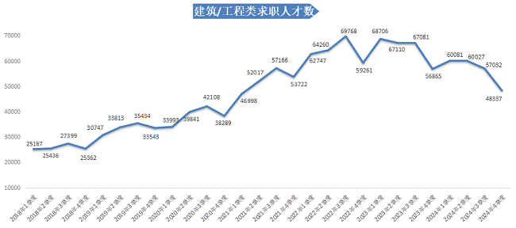

**2.房地产开发/经纪/中介类人才供应量持续走低**

2024年第四季度，广西人才网中房地产开发/经纪/中介类职位的求职人才数为4218人，与上年同期的5358人相比减少1140人，同比下滑21.28%，环比下滑12.42%。

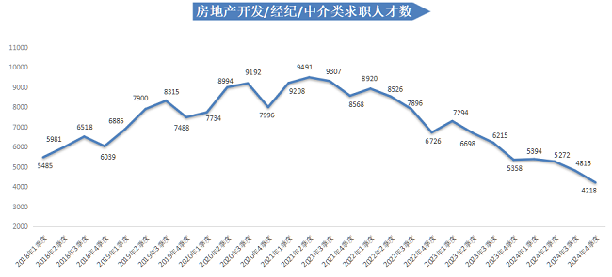

**3.传统管理类职位人才供应量出现回落**

2024年第四季度，广西人才网中传统管理类职位**（包含行政/文职/后勤类、人力资源/人事类、财务/税务/审计/统计类职位，下同）**的求职人才数为97080人，与上年同期的98213人相比减少1133人，同比下滑1.15%，环比下滑14.57%。其中，财务/税务/审计/统计类、人力资源/人事类职位的人才供应量回落明显，求职人才数分别为36580人和13328人，与上年同期相比分别减少2738人和356人，同比降幅分别为6.96%和2.60%，环比降幅分别为12.62%和15.18%；而行政/文职/后勤类职位的人才供应量同比实现增长，求职人才数为47172人，虽环比下降15.85%，但比上年同期仍增加1961人，同比仍增长4.34%。

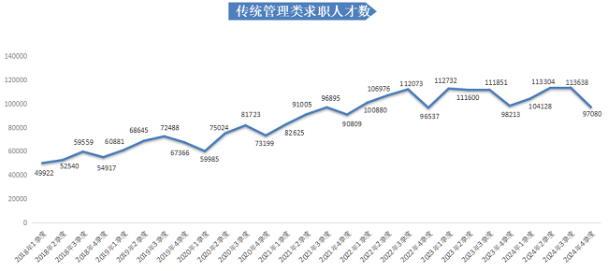

**4.生产制造/工厂管理类职位人才供应量同比实现增长**

2024年第四季度，广西人才网中生产制造/工厂管理类职位的人才供应量达到13457人，虽与上季度相比回落12.47%，但与上年同期的12202人相比仍有增长，增加1255人，同比增长10.29%。

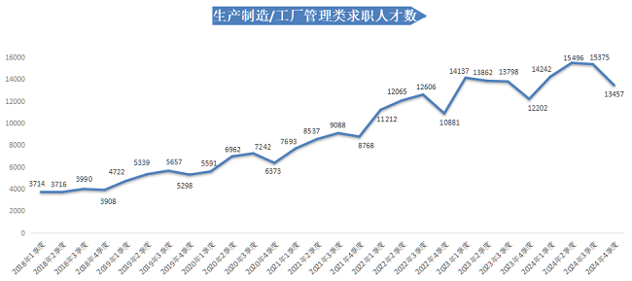

**5.主播/运营类职位人才供应量回落，但仍维持较高水平**

2024年第四季度，广西人才网中主播/运营类职位**（包含网络/互联网运营类、新媒体运营类、主播/视频类等职位，详见附表1，下同）**的人才供应量虽与上季度相比回落19.09%，但从走势看，依旧维持在9千人以上的较高水平。本季度求职人才数为9268人，比上年同期的8364人增加904人，同比增长10.81%。其中，主播/视频类、新媒体运营类职位是该类职位人才供应的主要增长点，这两个职位的求职人才数分别为2280人和2648人，比上年同期增加546人和496人，同比涨幅分别为31.49%和23.05%。

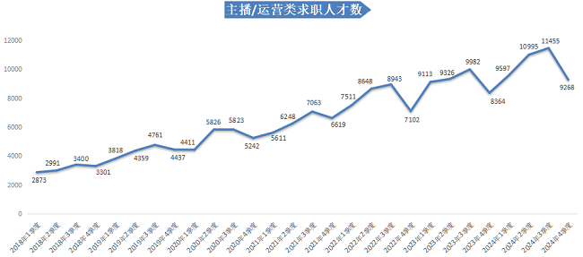

**6.IT/技术类职位人才供应量同比小幅增长**

2024年第四季度，广西人才网中IT/技术类职位**（包含 IT技术/项目管理类、前后端开发类、人工智能/算法类等九类职位，详见附表1，下同）**的求职人才数为17651人，与上年同期的17390人相比增加261人，同比增长1.50%。其中，运维/质量管理类、测试类职位的求职人才数增长较多，分别比上年同期增加507人和203人，涨幅分别为12.37%和14.31%。

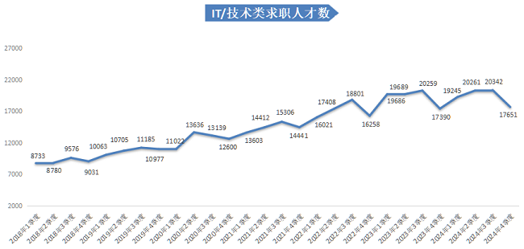

**（三）总体就业竞争压力依旧存在，职位类别供需不均衡**

2024年第四季度广西人才网总人才供求比为4.14，比上年同期减少0.67，总体就业竞争压力有所减缓，但依旧存在。在各种类别职位中，人才供需不均衡，结构性矛盾仍较明显。

**1.职位人才竞争情况**

2024年第四季度，广西人才网中人才供求比排名前十的职位类别需求人才数合计为5974人，占比为6.12%，而求职人才数达到144741人，占比为35.80%，合计人才供求比为24.23。化工类、文字媒体/写作类、生物/医药/医疗器械类等职位的人才供求比排名前三，分别为71.19、46.16和43.68。

职位大类人才供求比前十位见下图：

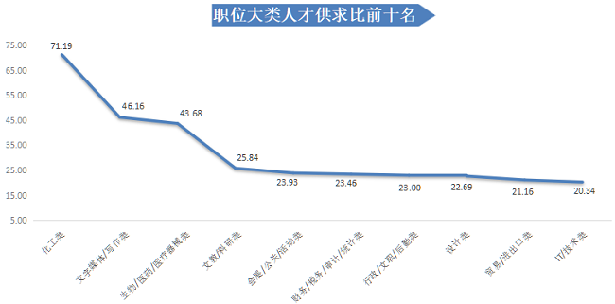

从具体职位看，在人才需求量具有一定规模的职位人才竞争激烈程度的前二十名具体职位中，排名前三的职位均超过22个人竞争1个岗位。

具体职位人才供求比前二十位见下图：

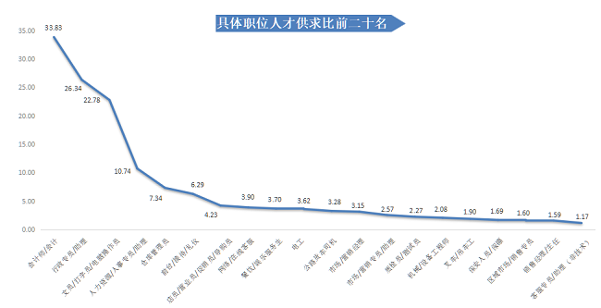

**2.职位人才紧缺情况**

从主要职位大类看，2024年第四季度，广西人才网中的技工类、生产制造/工厂管理类职位类别出现人才紧缺情况，人才供求比小于1，分别为0.51和0.42。

职位大类人才供求比后十位见下图：

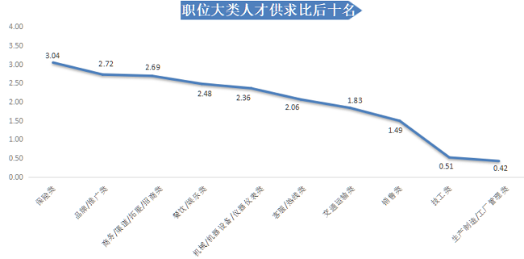

从用人单位最急需人才的前二十名具体职位排名可看到，排名前三的均为生产制造、技工类职位，其中工人/操作员的人才缺口较大，达到23477人，组装工/包装工、普工/杂工职位的人才缺口分别为6763人和3052人；安检员、检验员、电话销售员的人才缺口也不小，均超过1000人。

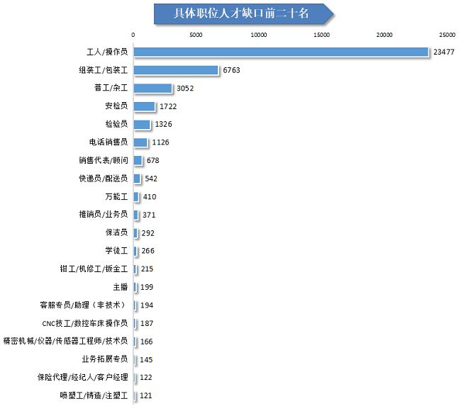

**附表1：**

|  |  |  |  |  |  |  |  |
| --- | --- | --- | --- | --- | --- | --- | --- |
| **2024年第四季度主要职位类别人才供求情况表** | | | | | | | |
| **序号** | **职位类别** | **求职**  **人才数** | **需求**  **人才数** | **人才**  **供求比** | **求职人才数增长率** | **需求人才数增长率** | **人才供求比增长量** |
| 1 | 农林渔牧类 | 3190 | 392 | 8.14 | -0.37% | -0.25% | -0.01 |
| 2 | 高级管理类 | 4834 | 528 | 9.16 | -2.78% | -41.27% | 3.62 |
| 3 | 人力资源/人事类 | 13328 | 1338 | 9.96 | -2.60% | -21.48% | 1.93 |
| 4 | 行政/文职/后勤类 | 47172 | 2051 | 23.00 | 4.34% | -27.98% | 7.12 |
| 5 | 财务/税务/审计/统计类 | 36580 | 1559 | 23.46 | -6.96% | -4.59% | -0.60 |
| 6 | 生产制造/工厂管理类 | 13457 | 32038 | 0.42 | 10.29% | 146.12% | -0.52 |
| 7 | 质量保证/品质管理类 | 4990 | 862 | 5.79 | 11.46% | -30.37% | 2.17 |
| 8 | 采购类 | 3123 | 211 | 14.80 | 4.97% | -1.86% | 0.96 |
| 9 | 市场/营销/策划类 | 7950 | 1577 | 5.04 | -7.42% | -28.32% | 1.14 |
| 10 | 品牌/推广类 | 1245 | 457 | 2.72 | 0.81% | -39.07% | 1.08 |
| 11 | 商务/渠道/拓展/招商类 | 879 | 327 | 2.69 | 3.66% | -40.76% | 1.15 |
| 12 | 销售类 | 12064 | 8099 | 1.49 | -6.91% | 24.54% | -0.50 |
| 13 | 客服/热线类 | 5044 | 2449 | 2.06 | -6.63% | -39.16% | 0.72 |
| 14 | 电力/能源类 | 6034 | 478 | 12.62 | 7.83% | -24.72% | 3.81 |
| 15 | 矿产/测绘类 | 1536 | 265 | 5.80 | 1.12% | 92.03% | -5.21 |
| 16 | 机械/机器设备/仪器仪表类 | 7536 | 3196 | 2.36 | 4.75% | 95.24% | -2.04 |
| 17 | 化工类 | 4485 | 63 | 71.19 | 12.69% | -73.64% | 54.54 |
| 18 | 生物/医药/医疗器械类 | 6858 | 157 | 43.68 | 8.91% | -49.68% | 23.50 |
| 19 | 汽车4S/维修/驾培类 | 2092 | 189 | 11.07 | -7.02% | -14.09% | 0.84 |
| 20 | 轻工/食品/工艺品类 | 2182 | 203 | 10.75 | 30.11% | 62.40% | -2.67 |
| 21 | 服装/纺织/皮革类 | 126 | 38 | 3.32 | 14.55% | -78.65% | 2.70 |
| 22 | **IT/技术类** | **17651** | **868** | **20.34** | **1.50%** | **-20.59%** | **4.42** |
| IT技术/项目管理类 | 1863 | 82 | 22.72 | -5.00% | -53.41% | 11.58 |
| 后端开发类 | 3541 | 85 | 41.66 | -5.67% | -9.57% | 1.72 |
| 前端开发类 | 1465 | 32 | 45.78 | -13.36% | -33.33% | 10.55 |
| 移动开发类 | 259 | 0 | —— | -24.71% | -100.00% | —— |
| 人工智能/算法类 | 305 | 86 | 3.55 | 33.19% | 855.56% | -21.90 |
| 测试类 | 1622 | 90 | 18.02 | 14.31% | -29.69% | 6.94 |
| 运维/质量管理类 | 4605 | 280 | 16.45 | 12.37% | -29.29% | 6.10 |
| 售前/售后/技术支持类 | 2555 | 99 | 25.81 | -7.73% | -40.36% | 9.13 |
| 数据/分析类 | 1436 | 114 | 12.60 | 27.64% | 67.65% | -3.95 |
| 23 | **互联网/产品类** | **504** | **59** | **8.54** | **15.33%** | **-36.56%** | **3.84** |
| 互联网产品经理类 | 405 | 33 | 12.27 | 9.76% | -40.00% | 5.56 |
| 非互联网产品经理类 | 99 | 26 | 3.81 | 45.59% | -31.58% | 2.02 |
| 24 | **设计类** | **6536** | **288** | **22.69** | **1.87%** | **-39.50%** | **9.22** |
| 视觉/交互设计类 | 1365 | 53 | 25.75 | 14.71% | -7.02% | 4.88 |
| 动画/动效设计类 | 108 | 7 | 15.43 | 22.73% | —— | —— |
| 艺术/美术设计类 | 3366 | 111 | 30.32 | -3.66% | -32.73% | 9.15 |
| 建筑装饰/室内设计类 | 1551 | 110 | 14.10 | 3.88% | -52.79% | 7.69 |
| 工业设计类 | 146 | 7 | 20.86 | -3.31% | -66.67% | 13.67 |
| 25 | **主播/运营类** | **9268** | **1694** | **5.47** | **10.81%** | **-16.22%** | **1.33** |
| 运营管理类 | 620 | 56 | 11.07 | 19.69% | -49.55% | 6.40 |
| 网络/互联网运营类 | 1397 | 147 | 9.50 | -11.69% | -36.91% | 2.71 |
| 新媒体运营类 | 2648 | 314 | 8.43 | 23.05% | -20.10% | 2.96 |
| 电子商务运营类 | 2323 | 131 | 17.73 | -2.31% | -37.62% | 6.41 |
| 主播/视频类 | 2280 | 1046 | 2.18 | 31.49% | -2.70% | 0.57 |
| 26 | 手机/通信/硬件类 | 4484 | 459 | 9.77 | -3.22% | 21.75% | -2.52 |
| 27 | 电子/电器类 | 4103 | 633 | 6.48 | 11.04% | 24.36% | -0.78 |
| 28 | 技工类 | 8157 | 15843 | 0.51 | 9.14% | 6.25% | 0.01 |
| 29 | 建筑/工程类 | 48337 | 3016 | 16.03 | -15.00% | -34.39% | 3.66 |
| 30 | 房地产开发/经纪/中介类 | 4218 | 227 | 18.58 | -21.28% | -38.15% | 3.98 |
| 31 | 物业管理类 | 5276 | 916 | 5.76 | -2.71% | -10.72% | 0.47 |
| 32 | 贸易/进出口类 | 3343 | 158 | 21.16 | 0.36% | -22.17% | 4.75 |
| 33 | 物流/仓储类 | 10014 | 3099 | 3.23 | 1.19% | 32.38% | -1.00 |
| 34 | 交通运输类 | 5621 | 3064 | 1.83 | 0.77% | -30.21% | 0.56 |
| 35 | 证券/期货/基金/信托类 | 1220 | 235 | 5.19 | -20.62% | 9.30% | -1.96 |
| 36 | 投融资/信贷类 | 1095 | 198 | 5.53 | -4.37% | 22.98% | -1.58 |
| 37 | 银行类 | 3592 | 297 | 12.09 | -3.85% | -53.01% | 6.18 |
| 38 | 保险类 | 1957 | 643 | 3.04 | -5.28% | -13.81% | 0.27 |
| 39 | 广告类 | 1618 | 137 | 11.81 | -7.96% | 63.10% | -9.12 |
| 40 | 会展/公关/活动类 | 1005 | 42 | 23.93 | 6.80% | -76.40% | 18.64 |
| 41 | 影视类 | 2131 | 264 | 8.07 | 9.62% | -48.13% | 4.25 |
| 42 | 文字媒体/写作类 | 1708 | 37 | 46.16 | -5.37% | -55.42% | 24.42 |
| 43 | 出版/印刷类 | 333 | 21 | 15.86 | 20.65% | -47.50% | 8.96 |
| 44 | 商场/超市/零售类 | 5588 | 985 | 5.67 | 10.17% | -16.88% | 1.39 |
| 45 | 餐饮/娱乐类 | 5463 | 2206 | 2.48 | 17.06% | -1.47% | 0.39 |
| 46 | 酒店/旅游类 | 3318 | 519 | 6.39 | 7.17% | 10.19% | -0.18 |
| 47 | 美容/保健类 | 1005 | 125 | 8.04 | 13.30% | -51.74% | 4.62 |
| 48 | 翻译类 | 822 | 160 | 5.14 | -3.75% | 58.42% | -3.32 |
| 49 | 法律/法务/合规类 | 3054 | 173 | 17.65 | -9.00% | -33.72% | 4.79 |
| 50 | 咨询/顾问/中介类 | 920 | 156 | 5.90 | -3.16% | -27.78% | 1.50 |
| 51 | 培训类 | 1408 | 136 | 10.35 | -11.83% | -1.45% | -1.22 |
| 52 | 医院/医疗/护理类 | 11343 | 561 | 20.22 | 2.64% | 11.98% | -1.84 |
| 53 | 文教/科研类 | 19403 | 751 | 25.84 | -3.55% | -36.14% | 8.73 |
| 54 | 环境保护类 | 3828 | 195 | 19.63 | 4.33% | -14.85% | 3.61 |
| 55 | 其他职位 | 21253 | 2912 | 7.30 | 8.26% | -18.77% | 1.82 |
| **总计** | | **404281** | **97554** | **4.14** | **-1.08%** | **14.94%** | **-0.67** |

中国广西人才市场

                                                                   广西人才网

                            2025年1月23日

备注：广西人才网（原广西人才网联系统）是以广西人才网为数据库管理中心，整合柳州、桂林、梧州、北海、防城港、钦州、贵港、玉林、百色、贺州、河池、来宾、崇左等市级网站，形成数据库共享、服务内容和服务标准统一、基本覆盖广西全区范围的人才供求信息网络服务系统，在广西网上人才交流业务领域具有一定代表性。